Сборник заданий по географии для подготовки учащихся
8 класса к международным исследованиям PISA.
Учитель географии Фаткулина Рената Маликовна,
КГУ СШ №6, г. Текели.

Содержание раздела

Раздел «Земля и мир в Солнечной системе» в содержательной области географии..

Учебно-познавательная деятельность
Типы | Познавательная деятельность
Знание | Запоминание и воспроизведение изученного материала, знание определений терминов и понятий; описание процессов, связей; доказательство знаний, приведение примеров; демонстрация знаний в использовании данных и оборудования.
Применение | Преобразование материала из одной формы выражения в другую, интерпретация, сравнение, классификация заданных объектов. Иллюстрировать; использовать модели, таблицы, находить связи, данные и различные явления
Рассуждение | Анализировать, обобщать, интегрировать знания по различным разделам географии. Решать задачи, формулировать решения и прогнозировать результат, планировать эксперименты в соответствии с поставленными задачами.

Задание 1.
Назовите планету, которая расположена:
а) Ближе всего
б) Между Венерой и Марсом
в) Самую самую дальнюю от Солнца планета Солнечной системы.

Ответ:
а) Меркурий.
б) Земля.
в) Нептун.
Познавательное направление «Применение»
Текст задания:
На рисунке ниже показано вращение Земли вокруг своей оси и орбитальное движение вокруг Солнца.

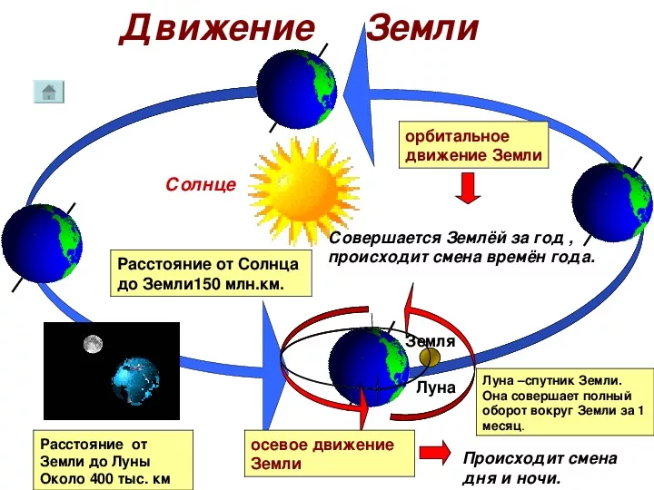
Вопрос:
На основе рисунка определите, что вызывает смену времён года.
Объясните, почему на экваторе практически нет смены сезонов.
Ответ:
Смена времён года происходит из-за наклона оси Земли относительно орбиты вокруг Солнца.
На экваторе угол падения солнечных лучей остаётся практически постоянным в течение года.
Познавательное направление «Мышление»
Текст задания:
На схеме ниже показано движение Луны вокруг Земли и положение Земли в орбите вокруг Солнца.
Вопрос:
Представьте, что орбита Земли стала более вытянутой (эллиптичной). Как это повлияет на климат?
Какие два возможных последствия могут возникнуть для человечества из-за таких изменений?
Ответ:
При более вытянутой орбите в периоды максимального удаления Земли от Солнца (афелий) температура на планете будет значительно снижаться, а в периоды сближения (перигелий) — увеличиваться.
Возможные последствия:
Более суровые зимы и жаркие лета.
Нарушение экосистем и сельскохозяйственных циклов.

Задание 2
Контекст: Полёт к Марсу
Астронавты готовятся к пилотируемой миссии на Марс. Для успешного выполнения миссии необходимо учитывать такие факторы, как атмосфера планеты, гравитация, и расстояние до Земли.
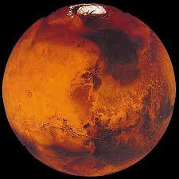
Познавательное направление «Знание»
Вопрос 1:
Какие два ключевых отличия атмосферы Марса от земной атмосферы необходимо учитывать при разработке скафандров?
А. Отсутствие кислорода.
B. Высокая концентрация азота.
C. Низкое атмосферное давление.
D. Высокое содержание водяного пара.
Правильный ответ:
А и С.
Познавательное направление «Применение»
Вопрос 2:
Рассчитайте время, которое понадобится радиосигналу, чтобы дойти от Земли до Марса, если расстояние между ними составляет 78 миллионов километров. Скорость распространения радиоволн — 300 000 км/с.
Решение:
Время передачи сигнала = Расстояние / Скорость.
78000000км/300000 км/с=260секунд(или4минуты20секунд).
Познавательное направление «Мышление»
Вопрос 3:
Представьте, что на Марсе обнаружены запасы замёрзшей воды. Какие два сценария можно предложить для её использования в долгосрочной миссии? Объясните.

Ответ:
Использование замёрзшей воды для производства кислорода с помощью электролиза.
Превращение воды в питьевую после очистки, что обеспечит экипаж водой.
Контекст: Исследование Земли из космоса
Спутники наблюдают за Землёй из космоса и собирают данные о климатических изменениях, включая таяние ледников и изменение температуры океанов.

Задание 3
Познавательное направление «Знание»
Вопрос 1:
Почему полярные регионы больше других подвержены изменению температуры?
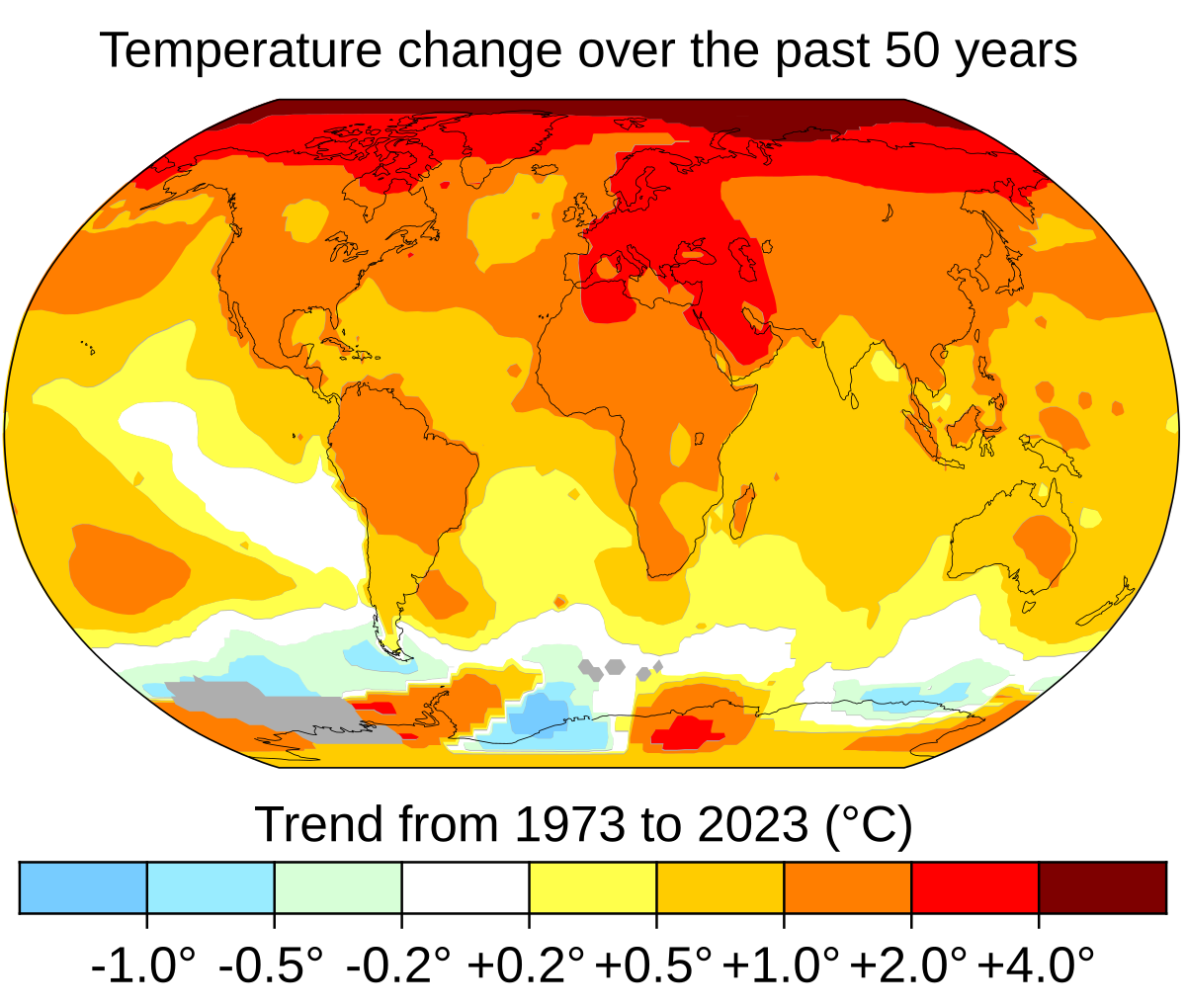
А. Ледники сильно отражают солнечную энергию (альбедо).
B. Полярные регионы находятся ближе к Солнцу.
C. Температура там всегда остаётся низкой.
D. Потепление вызывает ускоренное таяние льда, что снижает альбедо.
Правильный ответ:
А и D.

Познавательное направление «Применение»
Вопрос 2:
Спутник фиксирует снижение площади ледников на 15% за 10 лет. Если текущая площадь ледников равна 12 млн км², рассчитайте площадь, которая была 10 лет назад.

Решение:
Обратный расчёт:
12 млн км²/0,85=14,1млн км².
Ответ: 14,1 млн км².

Познавательное направление «Мышление»
Вопрос 3:
Какие два долгосрочных последствия для мирового климата могут быть связаны с уменьшением площади ледников? Объясните.
Ответ:
Повышение уровня мирового океана, что приведёт к затоплению прибрежных зон.
Увеличение средней температуры Земли из-за снижения альбедо и большей поглощаемости солнечного тепла океанами.

